МУНИЦИПАЛЬНОЕ БЮДЖЕТНОЕ ДОШКОЛЬНОЕ
ОБРАЗОВАТЕЛЬНОЕ УЧРЕЖДЕНИЕ «ДЕТСКИЙ САД №3 «Солнышко»
п КРАСНОГВАРДЕЙСКОЕ КРАСНОГВАРДЕЙСКОГО
РАЙОНА РЕСПУБЛИКИ КРЫМ

Мастер – класс для педагогов
«Берегите природу»


Подготовила:
воспитатель Василькова Л.А.
специалист 1 категории

2021год.

Девиз: «Все то, интересно, что неизвестно!»
Цель: развитие творческого потенциала педагогов, их компетентности в сфере экологического воспитания;
повышение профессионального мастерства педагогов.
Задачи:
- 1. Активизировать мыслительно-поисковую деятельность педагогов.
2. Стимулировать к применению полученных знаний по экологическому воспитанию в разных видах деятельности с детьми дошкольного возраста.
Ход:
Ведущий:
Берегите эти земли, эти воды,
Даже малую былиночку любя.
Берегите всех зверей внутри природы,
Убивайте лишь зверей внутри себя!
Евгений Евтушенко.
Природа – это самая лучшая из книг,
Написанная, на особом языке.
Этот язык надо изучать.
Н.Гарин-Михайловский.

(Звучит музыка П.И. Чайковского «Времена года»)
Ведущий:
В настоящее время все ученые мира настойчиво предупреждают нас об угрозе, нависшей над всеми формами жизни на Земле.
Все беднее становится растительность планеты, полностью исчезают некоторые виды животных, птиц; опасные химические вещества постоянно выбрасываются в атмосферу, реки, озера, моря; в окружающей среде накапливаются неразлагающиеся отходы, производятся некачественные продукты питания, детские игрушки изготавливаются с нарушением норм экологии.
А это всё влияет на наше здоровье и здоровье наших детей.
Поэтому, одна из основных задач детского сада – вырастить и воспитать защитника природы. А для этого мы должны обогатить детей знаниями, научить их быть милосердными, любить и беречь свою землю, природу, правильно распоряжаться ее богатствами и ресурсами.
В начале нашего мероприятия, я предлагаю вам разделиться на команды с помощью изображения стихий природы (вода, огонь, земля, воздух).
(Педагоги выбирают карточки с изображениями и делятся на команды)
Ведущий:
Единственное спасение от экологических бедствий – в том, чтобы услышать голос природы, подчиниться её законам.
Первое задание:
Каждой команде необходимо вспомнить, пояснить эти законы и привести пример.
Задание № 1 «Законы природы»
Четыре закона экологии, их сформулировал американский учёный Барри Коммонер
(каждая команда читает поочерёдно по два закона природы).

Первый закон: «Всё связано со всем».
Второй закон: «Всё должно куда-то деваться».
Ничто не исчезает бесследно, в том числе и мусор, который закапывают или сжигают. Из одного вещества возникает другое, при этом отравляется воздух, меняется климат, болеют люди.
Третий закон: «Ничто не даётся даром».
Всё, что мы выиграли, взяв у природы, она заберёт у нас другими путями. Уничтожили воробьёв – вредители съели весь урожай, отстреляли хищных птиц – исчезли куропатки. За всё приходится платить.
Четвёртый закон: «Природа знает лучше».
Человек, самонадеянно желая «улучшить» природу, нарушает ход естественных процессов. У природы нет никаких отходов: для любого органического вещества в природе существует фермент, способный это вещество разложить. Ну а человек создал и продолжает создавать громадное число химических веществ и материалов, которые попадая в природную среду, не разлагаются, накапливаются и загрязняют её.
Мы должны помнить-природа очень жестоко наказывает тех,
кто не выполняет её законов.
Задание № 2 «Экологическая разминка»
+ Когда температура тела воробья ниже: зимой или летом? (одинаковая)
+ У кого язык длиннее тела? (у хамелеона)
+ Чем лягушка отличается от жабы?
(лягушка – дневное животное, а жаба - ночное)
+ Почему красную книгу называют красной, а не зеленой?
(потому что красный цвет сигнал опасности)
+ Почему листья зеленые? (потому что в них содержится хлорофилл)
+ Кого называют листопадничками? (зайчат, родившихся осенью)
+ Что ест зимой жаба? (ничего, зимой она спит)
+ Какая нить в природе самая тонкая? (паутина)
+ Какое дерево является лучшим пылесосом? (тополь)
+ У кого уши на ногах? (у кузнечика)
+ Какую траву любят кошки? (валериану)
+ Самая высокая трава? (бамбук)
+ Опасен ли укус гадюки летом?
(нет, только болезнен, ядовит укус только что проснувшейся после зимней спячки змеи)
+ Какая птица не строит гнезда? (кукушка)
Задание № 3 Экологические задачи.
1. Во время экскурсии воспитанники шли по лесной тропинке вдоль реки. Обратили внимание на обилие плодоносящих рябин.
Переправившись на другой берег, пошли в обратном направлении.
Ребята заметили, что на этом берегу растут, совсем иные древесные породы и вовсе нет красивых плодоносящих рябин. И вдруг на опушке леса, выходящей к реке, обнаружили маленькие рябинки, растущие группами. Как они могли появиться здесь? ( семена были перенесены птицами в пищеварительных трактах с противоположного берега. Они и дали обильные всходы).

2. Весной часто можно видеть костры, в которых наряду с накопившимся за зиму мусором сжигают прошлогодние побуревшие листья растений, отмершие сухие остатки прошлогодней травы. Считается, что при этом быстрее и лучше будет расти новая, зеленая трава. Что на этот счет думают экологи? Согласны ли вы с такими действиями? Ответ надо обосновать.
3. Встречаются в наших лесах сказочно торжественные ельники – зеленомошники с толстым бархатно- мягким ковром зеленых мхов. О таких лесах Н.А. Некрасов писал: "Темень тут вечная, тайна великая, солнце сюда не доносит лучей”. Объясните смысл слов поэта, опираясь на биологические особенности ели и мха.
4. Иногда на значительном расстоянии от кедровника можно увидеть такую картину: отворочен камень и там растет молодой кедр. Как он сюда мог попасть? Объясните.
Задание № 4 «Простые истины»
(капитаны команд выбирают по конверту, внутри – текст педагогической ситуации по теме экологического воспитания, задача каждой команды сымпровизировать и проиграть сценку и продемонстрировать, как надо было поступить, что сказать, проиграть решение)
1. Педагогическая ситуация
Сережа прикрывает что-то в ладошке, заглядывает туда и нежно улыбается. Ольга Ивановна обращается к малышу: «Что там у тебя? Покажи! Фу! Брось сейчас же!». Из ладошки на асфальт падает маленькая мохнатая гусеница. Чья-то нога безжалостно наступила на нее.
Назовите ошибки воспитателя. Как бы вы поступили в данной ситуации?
2.Педагогическая ситуация
На участке детского сада девочки играют в магазин и пополняют ассортимент «продуктов», обрывая растения: стручки желтой акации - «бобы», головки ромашки – «конфеты» и т. д. Подошла Ирина Петровна и похвалила: «Молодцы! Хорошо придумали!»
Назовите ошибки воспитателя. Как бы вы поступили в данной ситуации?
Задание № 5 «Методический турнир»
Сказка «Путешествие утенка, или мир за забором птичьего двора».
На одном птичьем дворе совсем недавно у мамы-утки вылупились утята. Все детки были послушные, всегда ходили за мамой-уткой, только один был уж очень любопытный, везде совал свой нос. Однажды ему захотелось узнать, что же там за забором птичьего двора, и он пошел открывать мир.
Выйдя за забор, он увидел небольшой пруд, в нем плавало много загадочных цветов, это были кувшинки. (Вырезанные из цветной бумаги цветы, кувшинки, с длинными закрученными к центру при помощи карандаша лепестками, опустите на воду, налитую в емкость)
Опыт №1. Солнышко уже начало всходить, и утенок увидел, как распускаются эти прекрасные цветы. Так он стоял, любовался пока все лепестки не легли на воду.
Пройдя чуть дальше он увидел еще одно чудо.
Опыт № 2. Какие-то маленькие существа, то появлялись на поверхности воды, то снова пропадали. В стакан со свежей газированной водой или лимонадом бросьте виноградинку. Это были рыбки, которые резвились на солнышке. Им было так весело: они поднимались вверх на поверхность воды, а потом опускались вниз, вверх-вниз, вверх-вниз…

Наблюдая за рыбками, утенок не мог оторвать глаз и готов был резвиться вместе с ними.
Опыт № 3. Но тут подул ветер, на небе появились тучи. Налейте в литровую банку горячей воды. Банку закройте крышкой с дырочками, сверху положите несколько кубиков льда. И вдруг пошел дождь. Утенок впервые видел огромные капли, падающие на землю. Кап-кап-кап – падали капли на воду. на лепестки кувшинок, на песок у берега. Кап-кап-кап - опускались первые капельки дождя утенку на клюв, на перышки, на хвостик.
Опыт № 4. Утенок испугался и спрятался под кустом. Прошло немного времени, и дождь закончился, снова появилось солнце. Утенок решил идти дальше. Тут он увидел, что, идя по мокрому песку, после него остаются следы. Сначала сделать отпечаток следа утенка, а потом он увидел еще другие следы (а потом птицы, поросенка, человека). И чем дольше он шел, тем больше следов попадалось ему на глаза. Он был в недоумении, кто же это?
Опыт № 5 . Шел, шел утенок и увидел перед собой огромный луг, который был усыпан разноцветными цветами. Возьмите палочки с бабочками и поднесите их к цветам. К цветам подлетали маленькие яркие и разноцветные существа, это были бабочки. Они, то порхали над цветами, то приклеивались и замирали на лепестках (2-3 раза повторить).
Утенку очень понравилось гулять и познавать этот огромный и интересный окружающий мир. Но у него осталось много вопросов. Поможем утенку разобраться в них и найти ответы (обсуждение экспериментов с педагогами):
1. Почему же распускаются кувшинки?
На ваших глазах лепестки цветов распустились. Это происходит потому, что бумага намокает, становится постепенно тяжелее и лепестки раскрываются.
2. Почему плавают рыбки?
Виноградинка чуть тяжелее воды и опускаются на дно. Но на нее тут же начнут садиться пузырьки газа, похожие на маленькие воздушные шарики. Вскоре их станет так много, что виноградинка всплывет.
Но на поверхности пузырьки лопнут, и газ улетит. Отяжелевшая виноградинка вновь опустится на дно. Здесь она снова покроется пузырьками газа и снова всплывет. Так будет продолжаться несколько раз, пока вода не «выдохнется».
3. Почему идет дождь?
Лед таял от теплого воздуха, в дырочки стекала талая вода, имитируя капли дождя.
4. Чьи следы остались на песке? Почему остались следы на песке?
Песок в песочнице смачивается водой, чтобы видно было отпечатки, делается отпечаток на песке одним из предметов (следы можно изготовить из пластилина или дерева). Мокрый песок нельзя сыпать струйкой, но зато он может принимать любую нужную форму, пока не высохнет.
6. Почему бабочки летят на цветы?
Бумажные цветы прикреплены к магнитной доске. На картинки бабочек приклеен с обратной стороны магнит. Бабочки магнитятся к цветам.
Задание № 6 «Загадки - иллюстрации»
Воспринимать красоту природы помогают репродукции картин известных художников. В этом задании вы сможете проявить свои знания.
(воспитателям предлагаются репродукции картин известных художников, необходимо определить автора и название произведения.)

Задание № 7 «Народные приметы»
Как много было дедовских примет!
Иных из них давно уж нет в помине.
Другие сквозь десятки зим и лет
Дошли до нас и вот – живут поныне.
(продолжите народную примету, связанную с погодными явлениями)
+ Кошка свернулась клубочком – к похолоданию
+ Ворона кричит зимой – к метели
+ Лягушки квакают – к дождю
+ Воробьи в пыли купаются – к дождю
+ Около луны звезда народилась – к потеплению
+ Собаки катаются – к пурге
Задание №8 «Свой край люби и знай»
Наш Крым –удивительный край.
Здесь овощей да фруктов-поезд нагружай.
А озёр и озёрец? Речушек и рек- сосчитать не сумеет
Ни один человек!
Наш Крым – Край легенд, красоты,
Мы хотим, чтоб в России - стал первым именно-ты!
Ведущий: Земля крымская с её чудными лугами и полями, лесами и перелесками с разнообразием зверей и птиц, морей и озёр, богат пшеницей, благодатный умеренный климат - делают природу Крыма неповторимой по красоте.
Задание№ 9 «Загадки о легендах Крыма» (презентация)

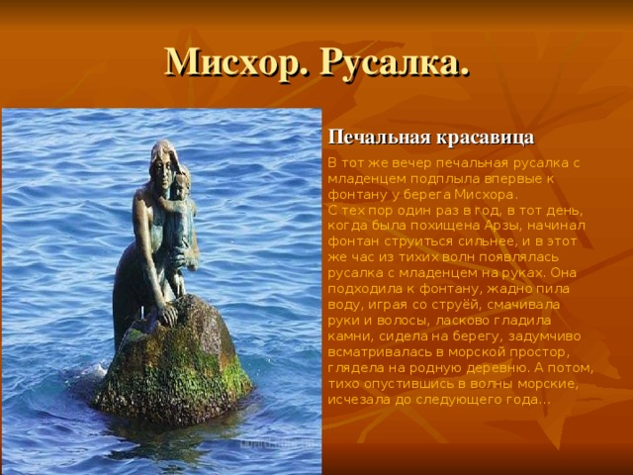

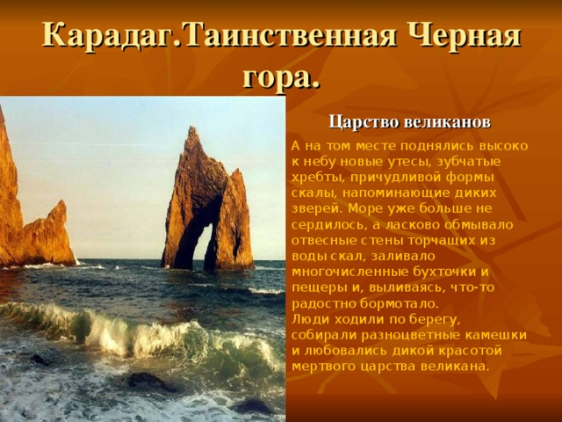

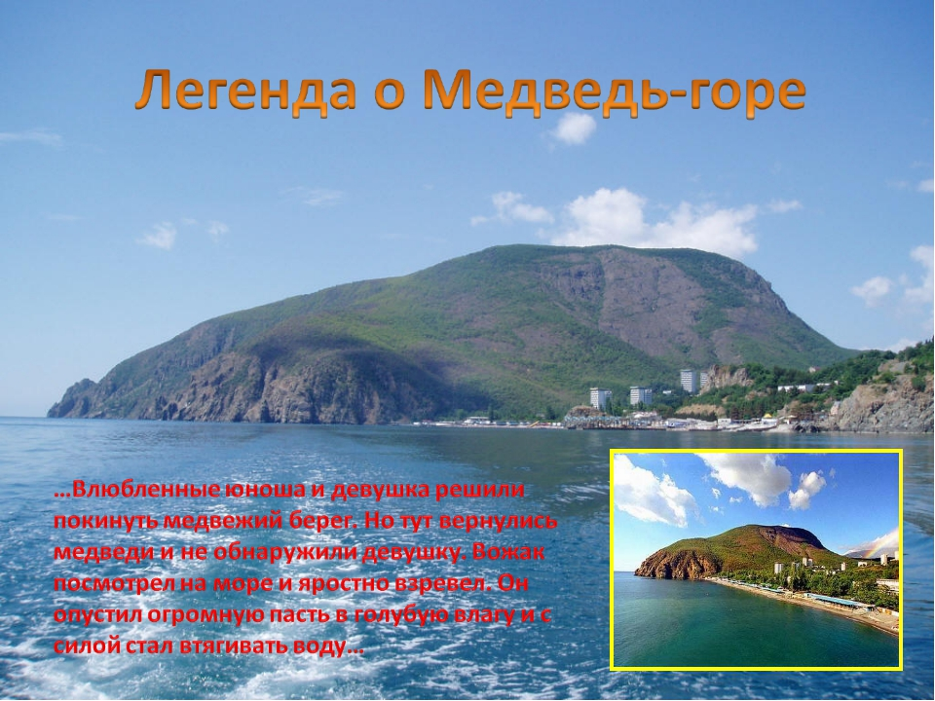

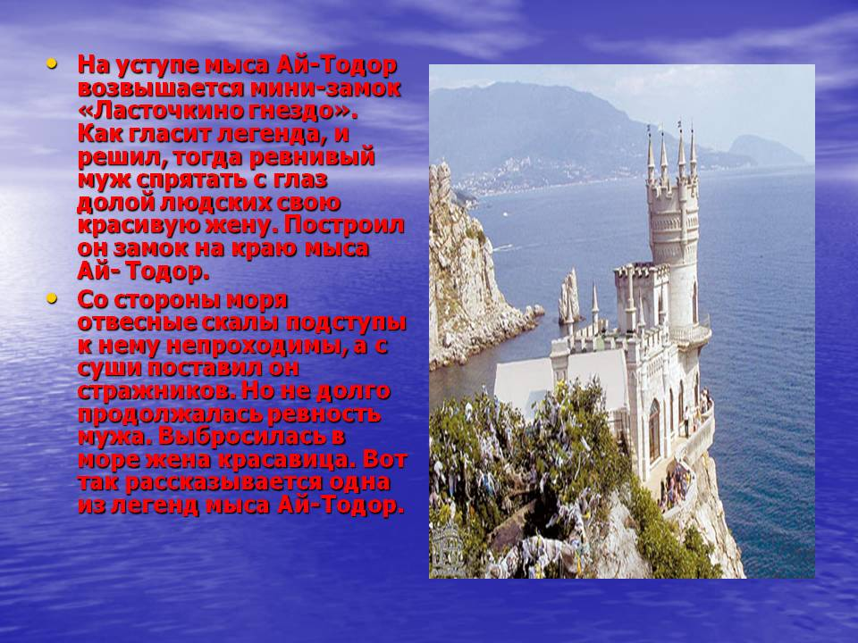

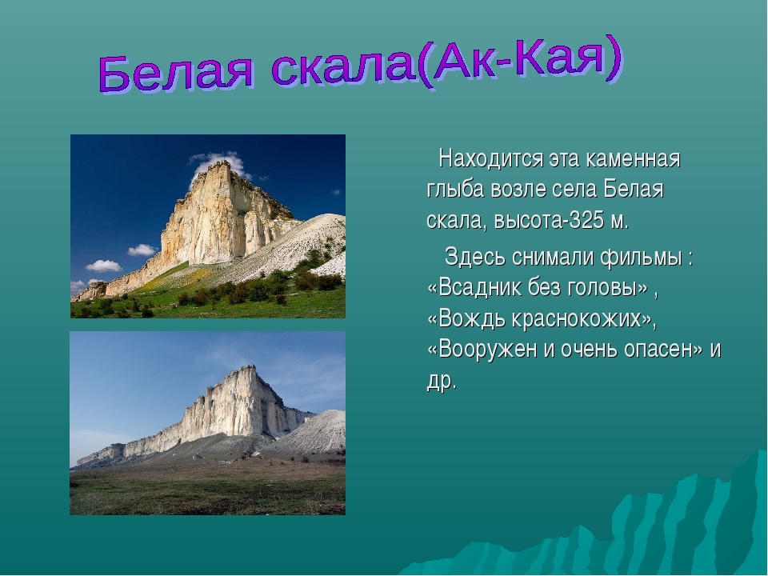

Задание № 9 «Черный ящик»
Ведущий:
В этом ящике лежит то, из чего добывают этиловый спирт, глицерин, камфору, кормовые дрожжи. Что лежит в черном ящике? (ветки ели, пихты).

Заключение
А сейчас музыкальная загадка (звучит мелодия Сен-Санса «Лебедь»).
Послушайте музыку и скажите, о какой птице рассказывает музыка? (Лебедь).
Лебедь – это символ чистоты. Он живет только на чистых озерах. Лебеди одухотворяют ещё и духовную чистоту. Недаром все народы почитают лебедей как символ духовности, нравственности, искренности, счастья. Если эти птицы поселятся рядом с нами – это будет свидетельством высокой экологической культуры.

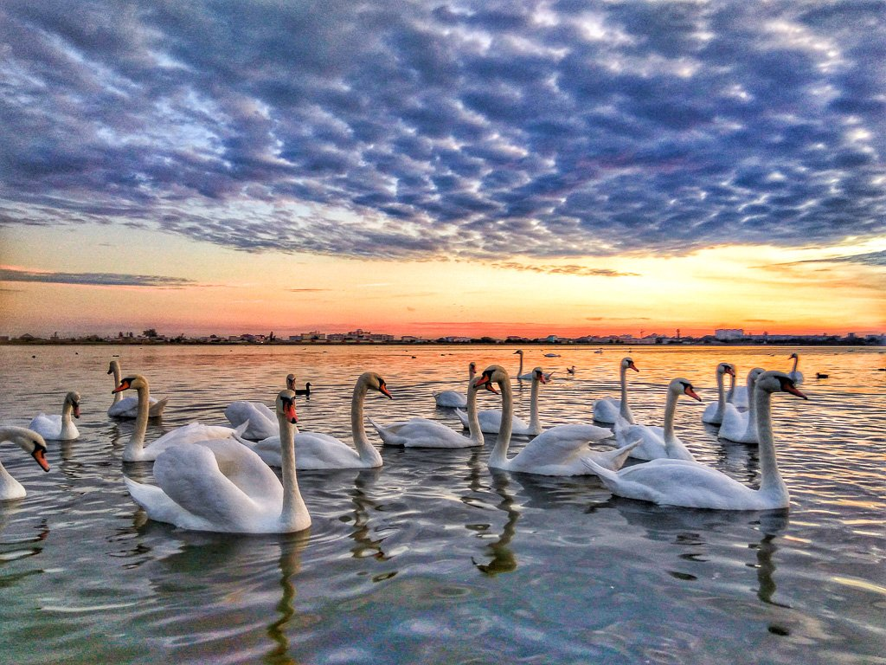

От нас природа тайн своих не прячет,
Но учит быть внимательнее к ней.
Охраняя природу, мы сохраняем численность населения Земли.
Человек не властелин природы: губя ее, он губит самого себя.

